Dienstag, der 5. Mai, 2020
Donnerstag, der 7. Mai, 2020

Jutro!!!

Evo za ovaj tjedan:

PRVI SAT – pogledati više puta – uz gledanje ponavljati naglas.

https://www.youtube.com/watch?v=aA9qGx1ysw8

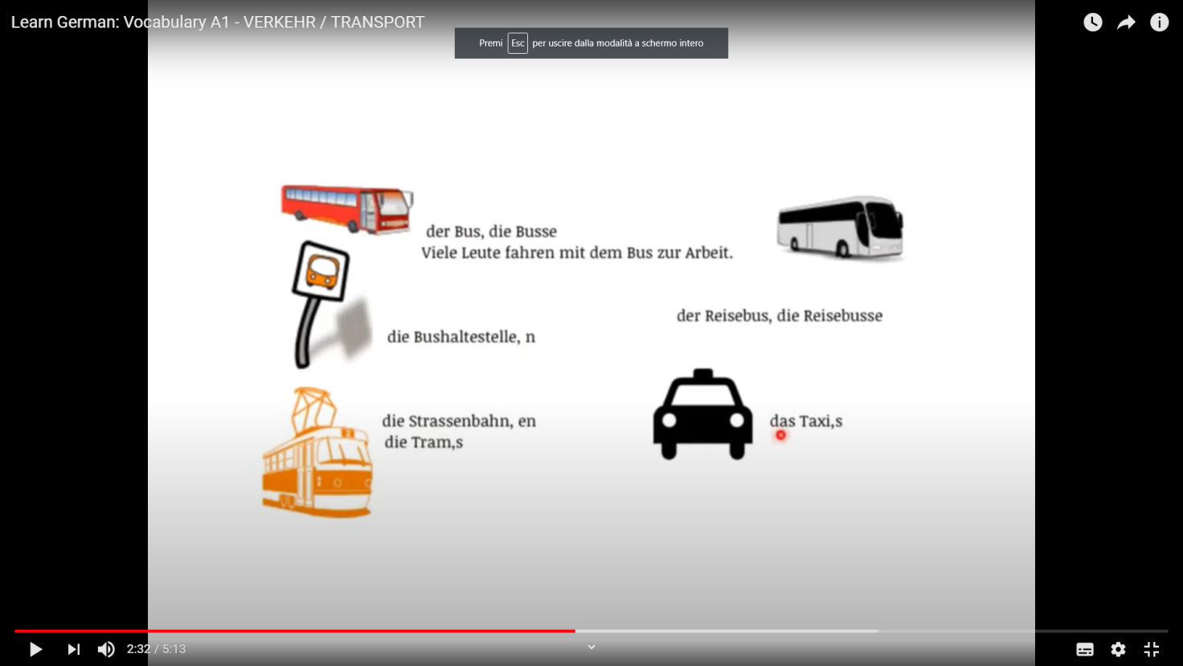

DRUGI SAT – provježbati zadatak na poveznici:

https://wordwall.net/hr/resource/633862/verkehrsmittel

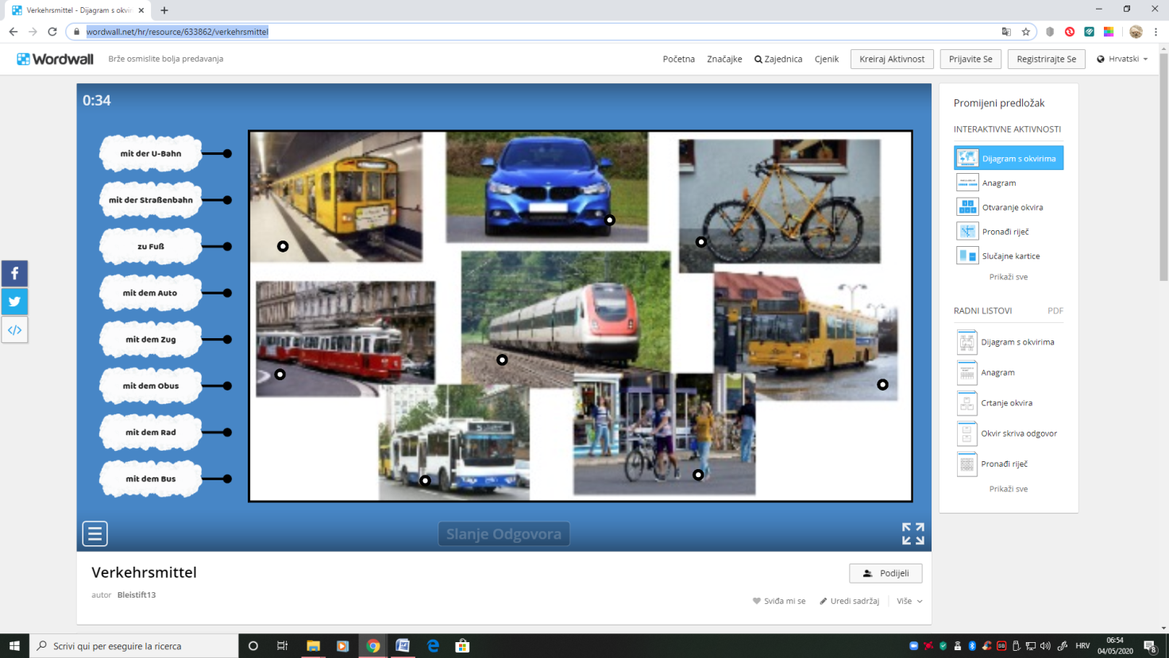

____________________________________________

Ako negdje zapnete, pišite gdje ste zapeli!

Viele Küsse und Grüsse
Maja

